愛知県避難所運営マニュアル活用の手引き
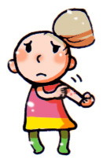

みんなで
考えよう！
避難所のこと
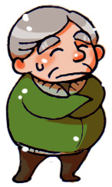
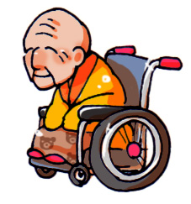

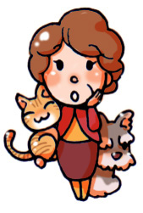
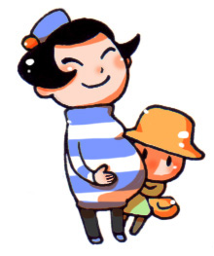

平成27年３月
愛知県防災局災害対策課

はじめに

- 本書は、市町村が、地域住民などと協働して、平常時の避難所対策を行うために作成しました。

- 本書は、市町村が中心となり、愛知県避難所運営マニュアルなどを活用して避難所となる施設ごとの運営検討を行うこと、また、市町村と地域住民などが協働して避難所運営を軸とした防災・減災に取り組む地域づくりを行うことを目的としています。

- 本書の活用例として、以下のことが考えられます。
- 市町村が、避難所となる施設の管理者や、町内会・自治会・自主防災組織の役員などとともに、避難所ごとの運営を考える際の手順を確認するための資料
- 避難所の開設・運営訓練を企画・実施する際の参考
- 市町村や自主防災組織などが、地域住民の防災意識を高めるために行う講座やワークショップを企画立案する際の参考
- 市町村と地域住民などが協働して防災に取り組む地域づくりを行う際のテキスト など

- 本書では、市町村が、地域住民などとの協働の際に活用できるよう、文字サイズを大きく設定しました。また、防災や避難所の取組を「自分ごと」として感じてもらえるよう、地域住民に語りかける調子で記載し、わかりやすく親しみやすい表現を用いています。

- 本書は、「愛知県避難所運営マニュアル（本編、様式集、資料集、リーフレット集、避難所運営委員会及び各運営班の業務）」とセットでお使いください。

本書の使い方
本書の構成は以下のとおりです。
避難所の
共通認識
（p.1）
行政、施設管理者、地域住民が協働して避難所運営をする必要性について記載しました。避難所に関わる各主体が「避難所」についての認識を共有する際にお使いください。
防災・減災の地域づくり

防災を「自分ごと」と感じてもらうため、
個人や家族が取り組みやすい身近なテーマを紹介します。
1
地域の
危険な場所を
調べよう(p.6)

地域で集まる
「場」を
つくろう(p.10)
気の合う仲間が集まって防災を楽しく続けるコツや、地域の活動につながるような取組を紹介します。
2

避難所運営の検討
3
ゲームや施設見学などをきっかけに、避難所について地域協働で考える組織をつくり、検討のための下準備を行うまでを紹介します。
避難所のこと、
やってみる？
(p.15)

4
避難所の
運営を
考えよう(p.23)
３でつくったチームで、愛知県避難所運営マニュアルを活用し、避難所運営を検討する手順を紹介します。

避難所開設・運営訓練の実施方法や、訓練結果を踏まえた運営の見直し、取組の継続について紹介します。
避難所運営に
チャレンジ！
(p.36)
訓練
5

「避難所の共通認識」「１」「２」は、避難所運営を地域全体で考えるための地域づくりを行う段階です。「３」「４」で避難所運営の具体的な検討を行い、「５」の訓練で実践し、取り組みを継続します。
例えば防災に関する興味・関心が薄い人々が多い地域は「１」から、自主防災組織などによる防災の活動が活発な地域は「３」からというように、地域の実情に合わせてお使いください。
目次
「避難所」の共通認識 …………………………… 1
（１）「避難場所」と「避難所」 ……………………………… 1
（２）避難所の役割 …………………………………………… 2
（３) 避難所って、どんな施設？
（４）避難所に集まる人々 …………………………………… 3
（５）困ったときは、お互い様
（６）避難所では、やることがいっぱい！ …………………… 4
（７）避難所を運営するのは、だれ？
（８）ポイントは、事前の対策 ……………………………… 5
（９）避難所運営マニュアルを活用しよう！

１ 地域の「危険な場所」を調べよう …………… 6
（１）防災マップを見てみよう ……………………………… 7
（２）地域の歴史を調べよう ……………………………… 8
（３）歩いてチェックしてみよう ………………………… 9

２ 地域で集まる「場」をつくろう ………………… 10
（１）楽しいことから始めてみよう ………………………… 11
（２）みんなでシェイクアウト！ ………………………… 12
（３）防災訓練やワークショップに参加してみよう ……… 13
（４）地域の自主防災組織の活動に参加しよう …………… 14

３ 避難所のこと、やってみる？ …………………… 15
（１）避難所運営ゲーム(ＨＵＧ) …………………………… 16
（２）避難所ごとに運営検討チームをつくろう ……………… 17
（３）避難所となる施設を見学してみよう …………………… 18
（４）避難所を利用する人を想定しよう …………………… 19
（５）災害の種類に応じた対応を考えよう …………………… 21

４ 避難所の運営を考えよう …………………… 23
（１）避難所運営のための基本事項 ………………………… 24
（２）避難所の開設・運営のための緊急連絡先 …………… 25
（３）災害発生直後の地域の動きを確認 …………………… 25
（４）避難所となる施設や設備などの確認 …………………… 26
（５）避難所として利用する場所などの検討 …………………… 29
（６）受け入れ方針や優先順位 ……………………………… 30
（７）避難所以外の場所に滞在する人の支援 ……………… 31
（８）災害時に配慮が必要な人へ対応 ……………………… 33
（９）避難所でのルール ……………………………………… 35
（10）その他、地域の実情に応じた見直し ………………… 35

５ 避難所運営にチャレンジ！ ………………… 36
（１）訓練の準備 ………………………………………………… 37
（２）訓練の実施 ………………………………………………… 40
（３）訓練のふりかえり ………………………………………… 40
（４）結果を踏まえて運営方法を見なおそう ………………… 40
（５）続けることが大事 ………………………………………… 40
避難所開設・運営訓練のプログラム …………………… 41
避難所開設・運営訓練のプログラム（記載例）………… 42
訓練ふりかえりシート【表】……………………………… 43
訓練ふりかえりシート【裏】……………………………… 44

